Формування інформаційно-інтелектуальної компетентності учнів на заняттях з інформатики.
Наше життя кидає виклик усьому, що нас оточує. Людство сьогодні перебуває в технологічній фазі науково-технічної революції, коли стрімко міняється техніка й технології, і щоб встигати за запаморочливими новинками, щоб не відчувати себе викинутим за борт сучасного життя, треба постійно вчитися. «Навчання» стає категорією, яка супроводжує людину протягом усього життя. Основна мета цього етапу – інформатизація всіх сторін життєвого простору. Освіта є інформаційним процесом і тому використання сучасних технологій навчання із застосуванням комп’ютера особливо важливе.
Одним із найважливіших завдань, які гостро стоять перед школою сьогодні, є соціалізація учня: сучасний випускник має бути пристосованим до вимог суспільства, що змінюється, володіти життєво важливими компетенція ми, уміти зберегти свою індивідуальність та протистояти негативним викликам часу. У контексті євроінтеграційних освітніх процесів особливої актуальності набуває питання щодо застосування методів навчання, спрямованих на формування соціально-психологічних компетентностей школяра, серед яких велику роль, на мою думку, відіграє інформаційно-інтелектуальна компетентність. Адже «людина освічена та, яка знає, де знайте те, чого вона не знає» (Георг Зіммель, німецький соціолог).
Революція у сфері інформаційних технологій змінила суспільство. На перший план вийшли засоби інформаційно-комунікаційних технологій, за допомогою яких інформація та знання отримуються людиною на якісно вищому рівні.

Інформаційно-комунікаційні технології поступово трансформують усі сфери суспільного життя, формують нові системи потреб, спосіб життя, демократизують процес навчання, роблять процес пізнання творчим, стимулюють заняття самоосвітою. Активне впровадження інформаційних технологій в усі сфери діяльності суспільства торкнулося і системи освіти. Традиційні форми навчання поступово змінюються новітніми технологіями, спрямованими на формування навичок та умінь, що відповідають вимогам суспільства. Навчальний процес сьогодні орієнтований на особистість учня і врахування його індивідуальних особливостей та здібностей. У зв’язку з цим зрозуміло, що в основній школі назріла гостра необхідність в адаптації і вчителів до нових умов роботи, ролей і мети, що швидко змінюються. Адже на уроці в комп’ютерному класі вчитель виступає вже не в ролі розповідача, а стає для своїх учнів швидше помічником.
В сучасних умовах інтенсивного розвитку інформаційних технологій виникає необхідність у створенні іншого навчально-виховного середовища. На сьогодні актуальним питанням є використання сучасних інформаційно-комунікаційних технологій в навчально-виховному процесі.
Сучасні мультимедійні комп’ютерні програми та телекомунікаційні технології відкривають для учнів широкий доступ до нетрадиційних джерел інформації – електронних гіпертекстових підручників, загальноосвітніх та освітніх сайтів, систем дистанційного навчання тощо. Усе це покликано підвищити ефективність розвитку самостійної навчально-пізнавальної діяльності учнів і дати широкі можливості їх творчого росту та розвитку.

Освіта – це така сфера діяльності людини, яка дуже тонко реагує на різні способи подачі інформації. Саме так у сферу освіти увійшли кінофільми, відеофільми, звукові магнітні записи, а зараз впроваджуються нові сучасні комп’ютерні технології, які забезпечують ефективність міжпредметних зв’язків, проведення інтегрованих занять, формування інформаційно-комунікаційної грамотності учнів, розуміння важливості і життєвої необхідності володіти цими знаннями забезпечують, у першу чергу, заняття з інформатики.
Одна з найскладніших тем, яку вивчають діти на уроках інформатики – це програмування. Здавалося б, що складного в тому, щоб навчитися видавати послідовність дій, які комп’ютер перетворив би на програму? Адже програмування, по суті, те саме, що й переклад. Схоже на те, як ми перекладаємо тексти, наприклад, з української на німецьку, програміст перекладає послідовність дій у програму на одній з мов програмування. Що в цій схемі складного? Як не дивно, та сама магічна «послідовність дій», що називається алгоритмом.
Алгоритм – це набір логічно пов’язаних, часто послідовних, дій, що приводить до заданого результату. Щоб програмувати, необхідно знати і розуміти логіку і логічне мислення. У звичайному житті ми керуємося правилами. Програма – це жорсткий набір дій (за винятком декларативних мов, але вони – тема окремої розмови). Щоб пояснити машині, що людина від неї очікує, потрібно багато команд. У такому простому алгоритмі, який наш мозок ніяк не хоче розглядати, як складний, використовуються і умови, і цикли, і розгалуження, і масиви, і предикати.

Головна проблема шкільного навчання програмуванню – відсутність системного підходу в цьому питанні, бо в школі вчать не вирішенню проблем за допомогою програмування, не розробці програм, а лише мові програмування як такої. Шкільні уроки інформатики зводяться здебільшого до вивчення конструкцій мови і виконання будь-яких завдань на ці конструкції, але не вчать найважливішому — вмінню застосовувати їх для вирішення практичних завдань. Ті з учнів, хто має талант до програмування, вчаться цьому самостійно, решта отримують уявлення про програмування як про нудний урок.
Боротися з цим явищем можна і треба. Діти повинні відразу, з першого уроку бачити перед собою правильні цілі і правильні, хороші приклади. Якщо не звернути уваги на якісь речі (наприклад, форматування коду), діти зроблять це так, як «зрозуміють» самі. Тому на першому ж занятті учні повинні дізнаватися, як правильно користуватися пробілами і відступами, чому важливі порожні рядки, що розбивають програму на логічні фрагменти. З перших же занять вводяться поняття: команда, змінна, функція, константа. А їх, нажаль, учні не одразу розуміють. Потрібно навчати програмуванню, а не мові кодів.
Не всі учні розуміють навіщо їм це треба знати, більшість не розуміють сам процес і структуру створення програм, а тим паче алгоритмів. Учні є звичайними користувачами комп’ютера і не задумуються над тим, хто і як створив ті програмні засоби, якими вони й користуються. Мало хто взагалі збирається стати програмістом, і дану професію обирають одиниці. А навчити нам треба усіх учнів, які вивчають інформатику. Я працюю в класах, які вивчають інформатику за різними програмами: загальноосвітній рівень, профільний, допрофільна підготовка. І в різних класах працювати доводиться по-різному. Програма одна, але сприйняття учнів абсолютно різне.
Починаючи з 10-го класу, коли тільки розпочинається знайомство з темою «Алгоритмізація та програмування», я стикаюся з величезною проблемою нерозуміння матеріалу, а як наслідок — небажання вчити інформатику. Дехто з учнів взагалі вважає, що інформатика — це такий урок, на якому можна пограти в комп’ютерні ігри або поспілкуватися з друзями в соціальних мережах через Інтернет. А тут виявляється, що це щось набагато складніше, ніж вони собі уявляли, перш ніж обрати профільний 10-й клас.
Коли вивчаються теми з ІКТ напрямку, то тут учні працюють із задоволенням та ентузіазмом. Тому я для себе вирішила, що вводити програмування треба лише з практичної точки зору, яку учні дуже добре розуміють і правильно розставляють для себе пріоритети. Перш ніж давати завдання учням, я наводжу по кілька прикладів використання даних програм на практиці, говорю про ті професії, яким вони необхідні (не лише програмістам), наприклад:
- бухгалтерія (використовують не лише електронні таблиці Excel зі стандартними формулами, й програма 1С);
- торгівля (обов’язкове використання Бази Даних Access товарів, для контролю їх продажу, прибутків);
- банківська справа (розрахунок прибутків, видатків, нарахування відсотків і т.д.);
- архітектура, конструювання, дизайнерська справа (створення макетів майбутніх об’єктів);
Після таких аргументів учні працюють набагато плідніше, тому що кожен з них «приміряє» на себе ту чи іншу професію.
Активізує роботу учнів застосування методу проектів на уроках інформатики. Проектна діяльність відкриває великі можливості. Вона спрямована на духовне й професійне становлення особистості дитини через організацію її активної діяльності. Учень, працюючи над проектом, проходить стадії планування, аналізу, синтезу, дослідження, підведення підсумків. При організації проектної діяльності можлива не тільки індивідуальна, самостійна, але й групова робота учнів. Це дозволяє здобувати комунікативні навички й уміння. Постановка завдань, розв’язок проблем підвищує мотивацію до проектної діяльності, спонукає до визначення мети, розвитку ініціативи, пошуку оригінальних рішень, неординарних підходів, інтенсивної розумової праці, набуття дослідницького досвіду.
Проект – це задум, план, прообраз передбачуваного або можливого об’єкта; сукупність документів і розрахунків, необхідних для його створення.
Діяльність за проектом допомагає учню включитися в активну соціальну дію, подолати суб’єкт – об’єктну педагогічну парадигму. Проект – це результативна дія.
Життя потребує від нас, щоб кожне нове завдання, яке ми даємо нашим учням, було б в якійсь мірі новим і для нас, спрямованим на вдосконалення навчального процесу, на розвиток нашої здатності вирішувати нові педагогічні проблеми й переносити знайдені принципи рішення на інші об’єктні області й проблемні ситуації.
Проектний підхід в значній мірі задовольняє ці вимоги. Він може застосовуватись при вивченні будь-якої шкільної дисципліни та особливо ефективний на уроках, метою яких є встановлення міжпредметних зв’язків.
Дуже хороший результат дає робота над проектом у парі: вчитель інформатики – вчитель-предметник. Учні виконують проект з будь-якого предмета, використовуючи комп’ютерні технології. Тематика у різних ситуаціях може бути різною. В одному випадку тему проекту пропонує вчитель-предметник з розрахунком навчальної ситуації на своєму уроці. В іншому – пропонується самими учнями, які орієнтуються на власні інтереси.
Різновидом методу проектів є метод телекомунікаційних проектів. Під навчальним телекомунікаційним проектом ми розуміємо спільну учбово-пізнавальну, творчу або ігрову діяльність учнів-партнерів, організовану на основі комп'ютерної телекомунікації, що має загальну мету, погоджені методи, способи діяльності, направлену на досягнення загального результату діяльності. Специфіка телекомунікаційних проектів, насамперед, у тім, що вони за своєю суттю завжди міжпредметні.
Я з учнями протягом вивчення теми створюю проекти, що мають практичне спрямування. Наприклад, за темою «Комп’ютерна графіка» ми створили у програмі Sketch Up проект будівлі (кожен учень мав своє завдання), а потім мовою програмування Pascal ABC написали програму, яка в кольорі відображає фасад даної будівлі.
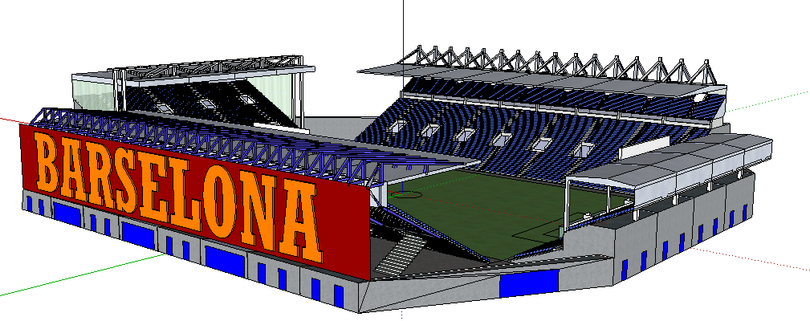
Працюючи над іншою темою, ми поєднали фізичний процес, що демонструвався у слайдовій презентації та програму, яка відтворює цей процес мовою програмування, що демонструє результат.
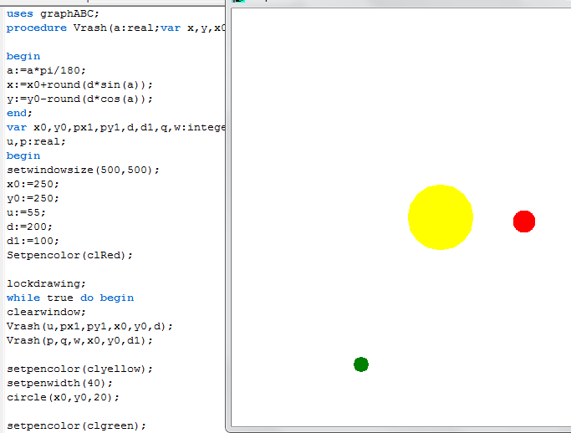
Аналогічно працюємо і з завданнями розрахункового характеру. Виконуючи ці завдання, інтегруємо їх з уроками математики. Наприклад: побудувати піраміду та обчислити площу її бічної поверхні та об’єм; визначення послідовність чисел Фібоначчі.
Program fib;
var a,b,c,i,n:integer;
begin
write(n);
read(n);
a:=0;
write(a,' ');
b:=1;
write(b,' ');
for i:=4 to n do begin
write(b,' ');
c:=b;
b:=a+b;
a:=c;
end;
readln
End.
Після такої роботи я помітила, що мої учні стали набагато серйозніше ставитися до програмування та до вивчення інформатики в цілому. Про це свідчать результати ІІ етапу олімпіад та конкурсу-захисту учнівських науково-дослідницьких робіт МАН.
Вважаю, що успіх роботи кожного вчителя — у постійному пошуку як нових форм і методів роботи на уроці, так і нових підходів до вирішення завдань, які ставить перед нами життя. Головне — не бути консерватором у своїй професійній діяльності, не боятися вчитися разом зі своїми учнями чомусь новому. Адже інформатика постійно розвивається, оновлюється як з технічної, так і зі сторони користувача. Тож і вчитель має постійно прагнути до самовдосконалення та самореалізації.

